ФЕДЕРАЛЬНОЕ АГЕНТСТВО ЖЕЛЕЗНОДОРОЖНОГО ТРАНСПОРТА
Федеральное государственное бюджетное образовательное учреждение высшего образования
«Петербургский государственный университет путей сообщения
Императора Александра I»
(ФГБОУ ВО ПГУПС)

Кафедра «Водоснабжение, водоотведение и гидравлика»

РАБОЧАЯ ПРОГРАММА

дисциплины

«ВОДОЗАБОРНЫЕ СООРУЖЕНИЯ» (Б1.В.ОД.6)
для направления
08.04.01 «Строительство»

по магистерской программе «Водоснабжение и водоотведение на предприятиях транспорта и в системах ЖКХ»

Форма обучения – очная, заочная

Санкт-Петербург
2016
Рабочая программа рассмотрена и обсуждена на заседании кафедры
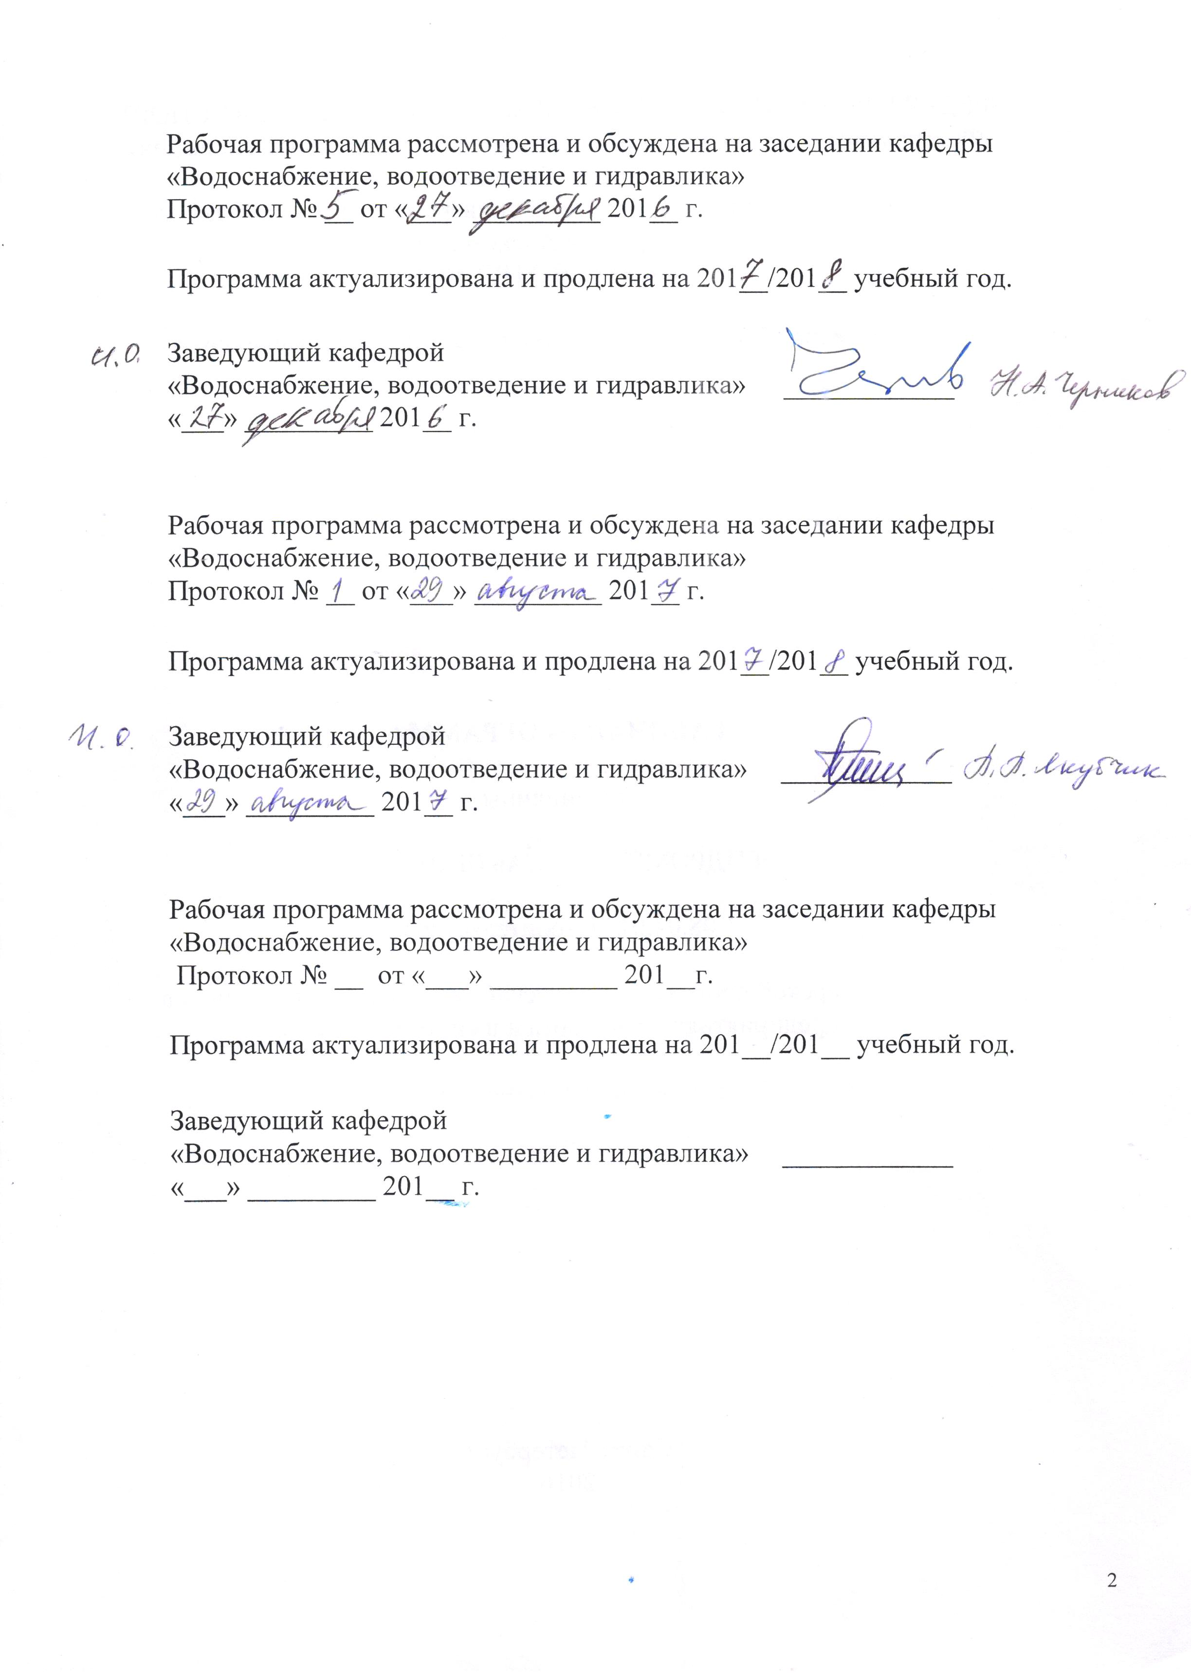
«Водоснабжение, водоотведение и гидравлика»
Протокол № __ от «___» _________ 201__ г.

Программа актуализирована и продлена на 201__/201__ учебный год.

Заведующий кафедрой  «Водоснабжение, водоотведение и гидравлика» | ____________
«___» _________ 201__ г.

Рабочая программа рассмотрена и обсуждена на заседании кафедры
«Водоснабжение, водоотведение и гидравлика»
Протокол № __ от «___» _________ 201__ г.

Программа актуализирована и продлена на 201__/201__ учебный год.

Заведующий кафедрой  «Водоснабжение, водоотведение и гидравлика» | ____________
«___» _________ 201__ г.

Рабочая программа рассмотрена и обсуждена на заседании кафедры
«Водоснабжение, водоотведение и гидравлика»
Протокол № __ от «___» _________ 201__г.

Программа актуализирована и продлена на 201__/201__ учебный год.

Заведующий кафедрой  «Водоснабжение, водоотведение и гидравлика» | ____________
«___» _________ 201__ г.

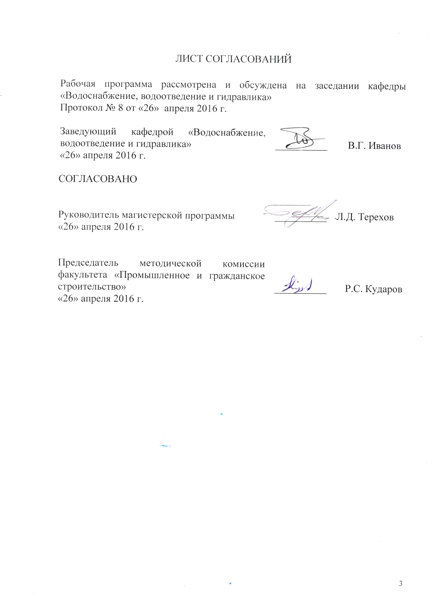
ЛИСТ СОГЛАСОВАНИЙ

Рабочая программа рассмотрена и обсуждена на заседании кафедры «Водоснабжение, водоотведение и гидравлика»
Протокол № 8 от «26» апреля 2016г.

Заведующий кафедрой «Водоснабжение, водоотведение и гидравлика» | __________ | В.Г. Иванов
«26» апреля 2016 г.

СОГЛАСОВАНО

Руководитель магистерской программы | __________ | Л.Д. Терехов
«26» апреля 2016 г.
Председатель методической комиссии факультета «Промышленное и гражданское строительство» | __________ | Р.С. Кударов
«26» апреля 2016 г.

1. Цели и задачи дисциплины

Рабочая программа составлена в соответствии с ФГОС ВО, утвержденным «30» октября 2014 г., приказ № 1419 по направлению 08.04.01 «Строительство», по дисциплине «Водозаборные сооружения».
Целью освоения дисциплины «Водозаборные сооружения» является: подготовка магистров в области проектирования, строительства, эксплуатации систем водоснабжения и водоотведения.
Для достижения поставленной цели решаются следующие задачи:
- сбор и систематизация информационных и исходных данных при строительстве и реконструкции существующих сооружений;
- проведение технико-экономического анализа, обоснование и выбор научно-технических и организационных решений по реализации проектов с использованием инновационных материалов, технологий, конструкций и систем, расчетных методик, в том числе с использованием научных достижений;
- контроль соответствия разрабатываемых проектов и технической документации заданию на проектирование, стандартам, строительным нормам и правилам, техническим условиям и другим исполнительным документам;
- овладение методами технико-экономической оценки вариантов проектных решений с целью выбора наиболее целесообразного, обеспечивающего наилучшие стоимостные и эксплуатационные показатели водозаборных сооружений.

2. Перечень планируемых результатов обучения по дисциплине, соотнесенных с планируемыми результатами освоения основной профессиональной образовательной программы

Планируемыми результатами обучения по дисциплине являются: приобретение знаний, умений, навыков.
В результате освоения дисциплины обучающийся должен:
ЗНАТЬ:
- нормативные документы в области рационального использования и охраны водных ресурсов;
- схемы водозаборных узлов для приема подземных и поверхностных вод;
- типы сооружений для забора подземных и поверхностных вод.
УМЕТЬ:
- производить выбор источника водоснабжения и места расположения водозаборных сооружений;
- формировать конструкцию водозабора с учётом основного и вспомогательного оборудования;
- решать задачи по обеспечению надежности работы водозаборных сооружений.
ВЛАДЕТЬ:
- методикой гидрогеологических и статических расчетов водозаборных сооружений;
- теорией конструирования современных водозаборных узлов;
- принципами определения зон санитарной охраны источников водоснабжения и водозаборных сооружений.
Приобретенные знания, умения, навыки, характеризующие формирование компетенций, осваиваемые в данной дисциплине, позволяют решать профессиональные задачи, приведенные в соответствующем перечне по видам профессиональной деятельности в п.2.4 общей характеристики основной профессиональной образовательной программы (ОПОП).
Изучение дисциплины направлено на формирование следующих общекультурных компетенций (ОК):
- способность к абстрактному мышлению, анализу, синтезу (ОК-1);
- готовность к саморазвитию, самореализации, использованию творческого потенциала (ОК-3).
Изучение дисциплины направлено на формирование следующих общепрофессиональных компетенций (ОПК):
- способность демонстрировать знания фундаментальных и прикладных дисциплин программы магистратуры (ОПК-4);
- способность использовать углубленные теоретические и практические знания, часть которых находится на передовом рубеже данной науки (ОПК-5);
- способность осознать основные проблемы своей предметной области, при решении которых возникает необходимость в сложных задачах выбора, требующих использования количественных и качественных методов (ОПК-9).
Изучение дисциплины направлено на формирование следующих профессиональных компетенций (ПК), соответствующих виду профессиональной деятельности, на который ориентирована программа магистратуры:
инновационная, изыскательская и проектно-расчетная деятельность:
- способность проводить изыскания по оценке состояния природно-техногенных объектов, определению исходных данных для проектирования и расчетного обоснования и мониторинга объектов, патентные исследования, готовить задания на проектирование (ПК-1);
- владение методами оценки инновационного потенциала, риска коммерциализации проекта, технико-экономического анализа проектируемых объектов и продукции (ПК-2);
производственно-технологическая деятельность:
- способность вести организацию, совершенствование и освоение новых технологических процессов производственного процесса на предприятии или участке, контроль за соблюдением технологической дисциплины, обслуживанием технологического оборудования и машин (ПК-10);
- способность вести организацию наладки, испытания и сдачи в эксплуатацию объектов, образцов новой и модернизированной продукции, выпускаемой предприятием (ПК-11).
Область профессиональной деятельности обучающихся, освоивших данную дисциплину, приведена в п. 2.1 общей характеристики ОПОП.
Объекты профессиональной деятельности обучающихся, освоивших данную дисциплину, приведены в п. 2.2 общей характеристики ОПОП.

3. Место дисциплины в структуре основной профессиональной образовательной программы

Дисциплина «Водозаборные сооружения» (Б1.В.ОД.6) относится к вариативной части и является обязательной дисциплиной.

4. Объем дисциплины и виды учебной работы

Для очной формы обучения:
Вид учебной работы | Всего часов | Семестр
Вид учебной работы | Всего часов | 2
Контактная работа (по видам учебных занятий) | 36 | 36
В том числе:
- лекции (Л) | 18 | 18
- практические занятия (ПЗ) | 18 | 18
- лабораторные работы (ЛР) | − | −
Самостоятельная работа (СРС) (всего) | 36 | 36
Контроль | − | −
Форма контроля знаний | З | З
Общая трудоемкость: час / з.е. | 72/2 | 72/2
Для заочной формы обучения:
Вид учебной работы | Всего часов | Курс
Вид учебной работы | Всего часов | 2
Контактная работа (по видам учебных занятий) | 12 | 12
В том числе:
- лекции (Л) | 6 | 6
- практические занятия (ПЗ) | 6 | 6
- лабораторные работы (ЛР) | − | −
Самостоятельная работа (СРС) (всего) | 56 | 56
Контроль | 4 | 4
Форма контроля знаний | З | З
Общая трудоемкость: час / з.е. | 72/2 | 72/2

5. Содержание и структура дисциплины
5.1. Содержание дисциплины
№ п/п | Наименование раздела дисциплины | Содержание раздела
1 | Условия размещения водозаборных сооружений | Основные положения по выбору источника водоснабжения. Требования к водозаборам систем водоснабжения. Выбор места расположения и технологической схемы водозабора.
2 | Элементы, основное и вспомогательное оборудование водозаборов | Особенности устройства и конструирования основных элементов (оголовок, береговой колодец, буровой ствол, шахтный колодец, водосборные линии, водосборные емкости).  Определение параметров основного оборудования (решетки, сетки, насосы, промывное оборудование).  Определение параметров вспомогательного оборудования (гидроэлеваторы, вакуум-насосы, дренажные насосы, грузоподъемное оборудование).
3 | Гидравлические расчеты водозаборов | Гидравлические расчеты сооружений на нормативный режим работы. Гидравлические расчеты сооружений на форсированный режим работы.
4 | Обеспечение надежности работы водозаборных сооружений | Водоприемные ковши. Водозаборы с фильтрующими водоприемными устройствами. Мероприятия по рыбозащите, борьбе с наносами, шугой, обмерзанием и обрастанием водоприемных устройств. Устойчивость водозаборных сооружений. Дно- и берегоукрепление.

5.2 Разделы дисциплины и виды занятий
Для очной формы обучения:
№  п/п | Наименование раздела дисциплины | Л | ПЗ | ЛР | СРС
1 | Условия размещения водозаборных сооружений | 4 | 2 | - | 4
2 | Элементы, основное и вспомогательное оборудование водозаборов | 4 | 2 | - | 4
3 | Гидравлические расчеты водозаборов | 6 | 6 | - | 12
4 | Обеспечение надежности работы водозаборных сооружений | 4 | 8 | - | 16
 | Итого | 18 | 18 | - | 36

Для заочной формы обучения:
№  п/п | Наименование раздела дисциплины | Л | ПЗ | ЛР | СРС
1 | Условия размещения водозаборных сооружений | 1 | 1 | - | 8
2 | Элементы, основное и вспомогательное оборудование водозаборов | 2 | 2 | - | 8
3 | Гидравлические расчеты водозаборов | 2 | 2 | - | 24
4 | Обеспечение надежности работы водозаборных сооружений | 1 | 1 | - | 16
 | Итого | 6 | 6 | - | 56

6. Перечень учебно-методического обеспечения для самостоятельной работы обучающихся по дисциплине

№  п/п | Наименование раздела | Перечень учебно-методического обеспечения
1 | Условия размещения водозаборных сооружений | 1. Водоснабжение : учеб. в 2-х т. Т. 1 : Системы забора, подачи и распределения воды / М. А. Сомов, М. Г. Журба. - М. : Изд-во Ассоц. строит. вузов, 2010. - 262 с.  2. СП 31.1330.2012 Водоснабжение, наружные сети и сооружения. Актуализированная редакция СНиП 2.04.02-84. -М.: 2012 - 100 с.  3. Водоснабжение. Водозаборные сооружения: конспект лекций / Ю.А. Смирнов. - СПб.: ПГУПС, 2013. – 146 с.
2 | Элементы, основное и вспомогательное оборудование водозаборов | - Водоснабжение : учеб. в 2-х т. Т. 1 : Системы забора, подачи и распределения воды / М. А. Сомов, М. Г. Журба. - М. : Изд-во Ассоц. строит. вузов, 2010. - 262 с.  - 2. Водозаборные сооружения систем коммунального водоснабжения: учебное пособие / А.М. Курганов.- М., СПб.: Изд. АСВ; СПбГАСУ, 1998. - 246 с.  3. Водоснабжение. Водозаборные сооружения: конспект лекций / Ю.А. Смирнов. - СПб.: ПГУПС, 2013. – 146 с.
3 | Гидравлические расчеты водозаборов | - Водозаборные сооружения систем коммунального водоснабжения: учебное пособие / А.М. Курганов. - М., СПб.: Изд. АСВ; СПбГАСУ, 1998. - 246 с.  - Водоснабжение. Водозабор подземных напорных вод: учебное пособие / Ю.А. Смирнов, О.Г. Капинос. - СПб.: ПГУПС, 2009. - 54 с.  3. 3. Водозаборные сооружения из поверхностных источников: методические указания для курсового и дипломного проектирования для студентов специальности «Водоснабжение и водоотведение» / Ю.А. Смирнов, О.Г. Капинос, О.Е. Иванова. – СПб.: ПГУПС, 2005. - 26 с.
4 | Обеспечение надежности работы водозаборных сооружений | 1. Водоснабжение : учеб. в 2-х т. Т. 1 : Системы забора, подачи и распределения воды / М. А. Сомов, М. Г. Журба. - М. : Изд-во Ассоц. строит. вузов, 2010. - 262 с.  2. СП 31.1330.2012 Водоснабжение, наружные сети и сооружения. Актуализированная редакция СНиП 2.04.02-84. - М.: 2012 - 100 с.  3. Водоснабжение. Водозаборные сооружения: конспект лекций / Ю.А. Смирнов. - СПб.: ПГУПС, 2013. – 146 с.

7. Фонд оценочных средств для проведения текущего контроля успеваемости и промежуточной аттестации обучающихся по дисциплине

Фонд оценочных средств по дисциплине является неотъемлемой частью рабочей программы и представлен отдельным документом, рассмотренным на заседании кафедры и утвержденным заведующим кафедрой.

8. Перечень основной и дополнительной учебной литературы, нормативно-правовой документации и других изданий, необходимых для освоения дисциплины

8.1 Перечень основной учебной литературы, необходимой для освоения дисциплины

- Сомов М.А., Журба М.Г. Водоснабжение. Том 1. Системы забора, подачи и распределения воды: Учебник для вузов. - М.: Издательство АСВ, 2010. – 262 с.
- Смирнов Ю.А. Водоснабжение. Водозаборные сооружения: Конспект лекций / Ю.А.Смирнов. – СПб.: ПГУПС, 2013. – 146 с.

8.2 Перечень дополнительной учебной литературы, необходимой для освоения дисциплины

- Таблицы для гидравлического расчета водопроводных труб [Текст] : справ. пособие / Ф. А. Шевелев, А. Ф. Шевелев. - 9-е изд., испр.. - М.: Бастет, 2009. - 350 с.
- Курганов А.М. Водозаборные сооружения систем коммунального водоснабжения: Учебное пособие / Изд. АСВ; СПбГАСУ. - М.-СПб., 1998. - 246 с.
- Смирнов Ю.А., Капинос О.Г. Водоснабжение. Водозабор подземных напорных вод: Учебное пособие.– СПб.: ПГУПС, 2009. – 54 с.

8.3 Перечень нормативно-правовой документации, необходимой для освоения дисциплины

- СП 31.1330.2012 Водоснабжение, наружные сети и сооружения. Актуализированная редакция СНиП 2.04.02-84. - М.: 2012 - 100 с.

8.4 Другие издания, необходимые для освоения дисциплины

- Смирнов Ю.А., Капинос О.Г., Иванова О.Е. Водозаборные сооружения из поверхностных источников: Методические указания для курсового и дипломного проектирования для студентов специальности «Водоснабжение и водоотведение». – СПб.: ПГУПС, 2005. – 26 с.
9. Перечень ресурсов информационно-телекоммуникационной сети «Интернет», необходимых для освоения дисциплины

- Личный кабинет обучающегося и электронная информационно-образовательная среда. [Электронный ресурс]. – Режим доступа: http://sdo.pgups.ru/ (для доступа к полнотекстовым документам требуется авторизация).
- Электронно-библиотечная система ЛАНЬ [Электронный ресурс]. Режим доступа: https://e.lanbook.com/books — Загл. с экрана;
- Официальный сайт информационной сети ТЕХЭКСПЕРТ [Электронный ресурс] - Режим доступа: http://www.cntd.ru/, свободный— Загл. с экрана.

10. Методические указания для обучающихся по освоению дисциплины

Порядок изучения дисциплины следующий:
- Освоение разделов дисциплины производится в порядке, приведенном в разделе 5 «Содержание и структура дисциплины». Обучающийся должен освоить все разделы дисциплины с помощью учебно-методического обеспечения, приведенного в разделах 6, 8 и 9 рабочей программы.
- Для формирования компетенций обучающийся должен представить типовые контрольные задания или иные материалы, необходимые для оценки знаний, умений, навыков, предусмотренные текущим контролем (см. фонд оценочных средств по дисциплине).
- По итогам текущего контроля по дисциплине, обучающийся должен пройти промежуточную аттестацию (см. фонд оценочных средств по дисциплине).

11. Перечень информационных технологий, используемых при осуществлении образовательного процесса по дисциплине, включая перечень программного обеспечения и информационных справочных систем

При осуществлении образовательного процесса по дисциплине используются следующие информационные технологии:
- технические средства (компьютерная техника проектор);
- методы обучения с использованием информационных технологий (демонстрация мультимедийных материалов);
- электронная информационно-образовательная среда Петербургского государственного университета путей сообщения Императора Александра I [Электронный ресурс]. – Режим доступа: http://sdo.pgups.ru.
Дисциплина обеспечена необходимым комплектом лицензионного программного обеспечения, установленного на технических средствах, размещенных в специальных помещениях и помещениях для самостоятельной работы в соответствии с расписанием занятий.

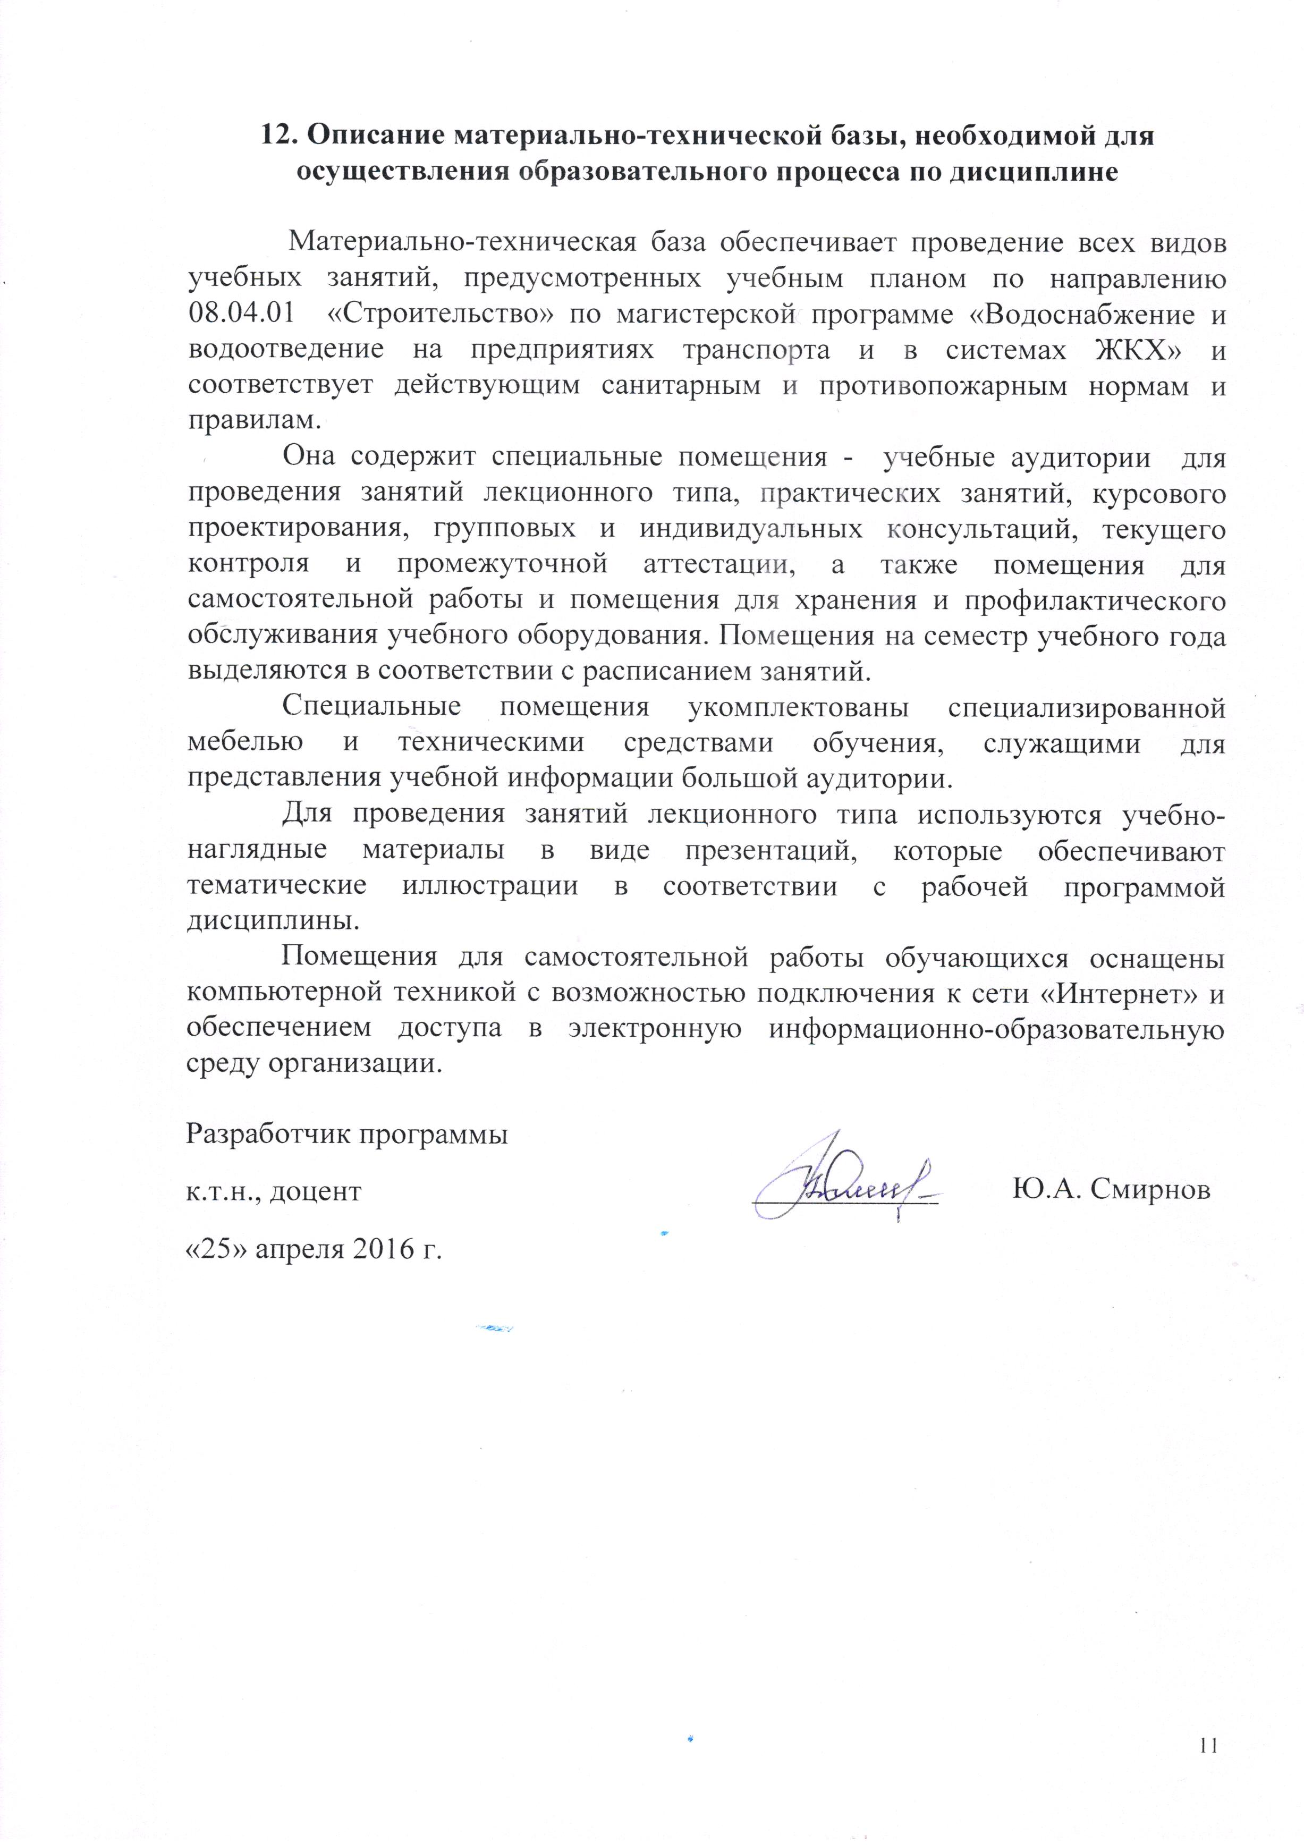
12. Описание материально-технической базы, необходимой для осуществления образовательного процесса по дисциплине
Материально-техническая база обеспечивает проведение всех видов учебных занятий, предусмотренных учебным планом по направлению 08.04.01 «Строительство» по магистерской программе «Водоснабжение и водоотведение на предприятиях транспорта и в системах ЖКХ» и соответствует действующим санитарным и противопожарным нормам и правилам.
Она содержит специальные помещения - учебные аудитории для проведения занятий лекционного типа, практических занятий, курсового проектирования, групповых и индивидуальных консультаций, текущего контроля и промежуточной аттестации, а также помещения для самостоятельной работы и помещения для хранения и профилактического обслуживания учебного оборудования. Помещения на семестр учебного года выделяются в соответствии с расписанием занятий.
Специальные помещения укомплектованы специализированной мебелью и техническими средствами обучения, служащими для представления учебной информации большой аудитории.
Для проведения занятий лекционного типа используются учебно-наглядные материалы в виде презентаций, которые обеспечивают тематические иллюстрации в соответствии с рабочей программой дисциплины.
Помещения для самостоятельной работы обучающихся оснащены компьютерной техникой с возможностью подключения к сети «Интернет» и обеспечением доступа в электронную информационно-образовательную среду организации.

Разработчик программы  к.т.н., доцент | ____________ | Ю.А. Смирнов
«25» апреля 2016 г.

